ESCOLA: 13
NOME:
ANO E TURMA: _____________ NÚMERO: _______ DATA:
PROFESSOR/A:

Língua Inglesa – 7º ano – 2º bimestre

Questão 1
Leia o artigo 22 da Convenção Internacional sobre os Direitos da Criança em versão para crianças e responda: a que situação específica se refere o artigo?

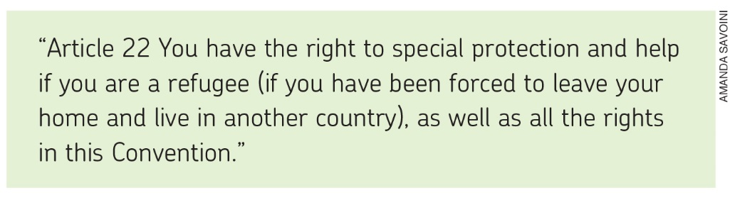
Disponível em: <https://www.unicef.org/rightsite/files/uncrcchilldfriendlylanguage.pdf>.
Acesso em: 24 ago. 2018.
______________________________________________________________________________________
______________________________________________________________________________________
______________________________________________________________________________________
______________________________________________________________________________________

Questão 2
Leia o artigo 24 e responda: a que item do artigo corresponde o cartaz abaixo?

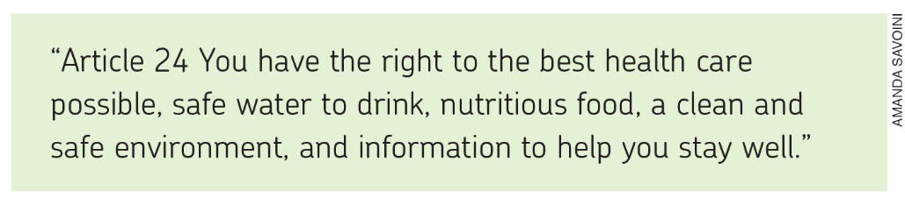
Disponível em: <https://www.unicef.org/rightsite/files/uncrcchilldfriendlylanguage.pdf>.
Acesso em: 24 ago. 2018.

( A ) Safe water.
( B ) Nutritious food.
( C ) Clean environment.
( D ) Helpful information.

Questão 3
Ouça este fragmento de entrevista e complete a afirmação:

A entrevista debate questões ligadas ao estilo de penteado e ao corte de cabelo adotado por pessoas descendentes de:

( A ) africanos.
( B ) asiáticos.
( C ) europeus.
( D ) oceânicos.

Questão 4
Ouça o áudio novamente e responda: o que o entrevistado considera positivo?
______________________________________________________________________________________
______________________________________________________________________________________
______________________________________________________________________________________
______________________________________________________________________________________
______________________________________________________________________________________

Questão 5
Ouça o áudio mais uma vez e explique o sentido dos “European standards” mencionados pelo entrevistador naquele contexto.
______________________________________________________________________________________
______________________________________________________________________________________
______________________________________________________________________________________
______________________________________________________________________________________
______________________________________________________________________________________

Questão 6
Utilize as informações do quadro abaixo sobre o continente africano e elabore um verbete de enciclopédia, em língua inglesa, intitulado Africa.

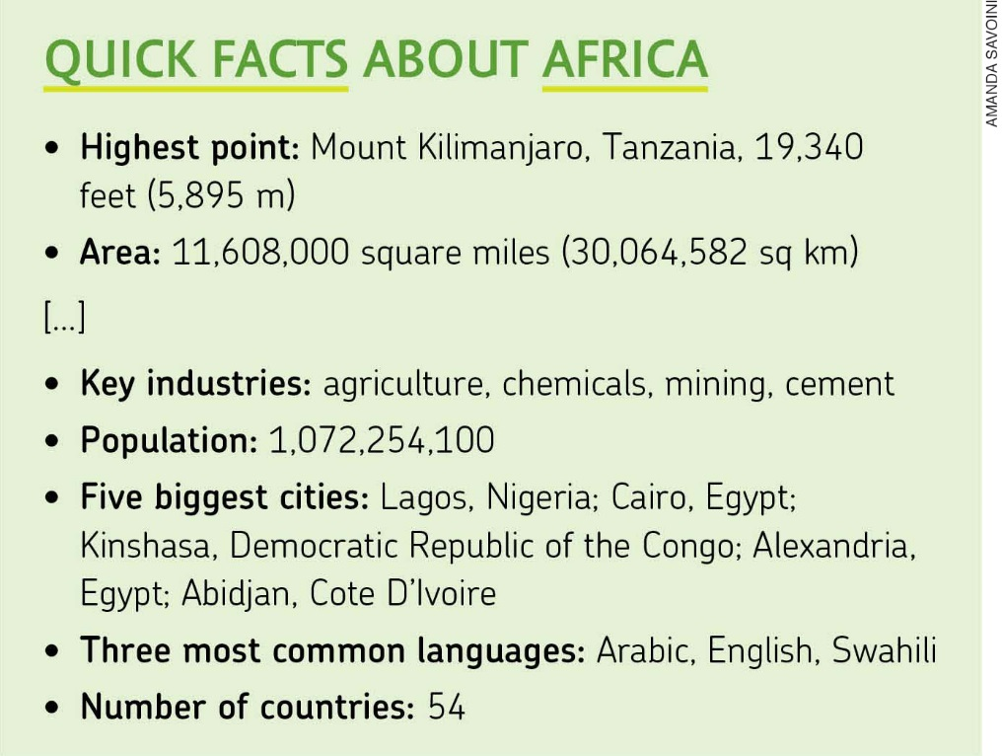
KLEPEIS, A. Africa. Minneapolis: Abdo Publishing Company, 2014, p. 5.
______________________________________________________________________________________
______________________________________________________________________________________
______________________________________________________________________________________
______________________________________________________________________________________
______________________________________________________________________________________
______________________________________________________________________________________

Questão 7
Complete o artigo 9 da Convenção Internacional sobre os Direitos da Criança com os conectores adequados.

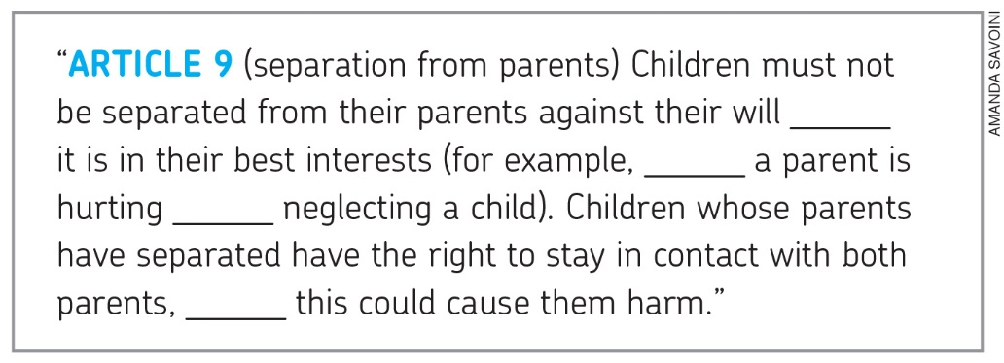

Disponível em: <https://downloads.unicef.org.uk/wp-content/uploads/2010/05/UNCRC_summary-1.pdf?_ga=2.182259631.900398628.1535416164-97325648.1535319683>. Acesso em: 24 ago. 2018.

( A ) as long as / because / if / as long as
( B ) so that / unless / and / so that
( C ) and / because / but / and
( D ) unless / if / or / unless

Questão 8
Marque com um X a ideia indicada pelo verbo can (em negrito) no artigo 17 da Convenção Internacional sobre os Direitos da Criança.

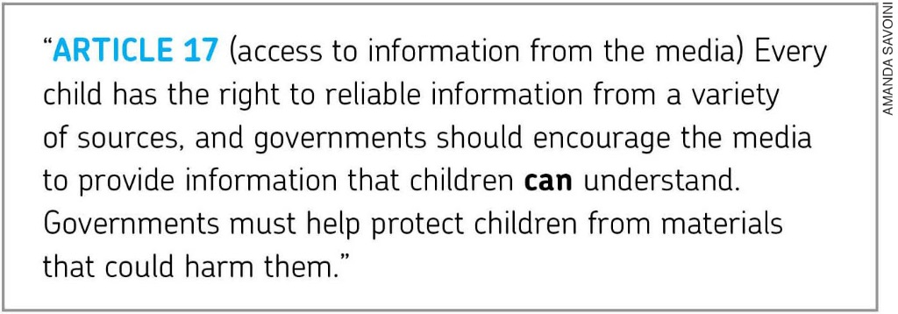

Disponível em: <https://downloads.unicef.org.uk/wp-content/uploads/2010/05/UNCRC_summary-1.pdf?_ga=2.182259631.900398628.1535416164-97325648.1535319683>. Acesso em: 24 ago. 2018.

( A ) Impossibilidade.
( B ) Possibilidade.
( C ) Habilidade.
( D ) Permissão.

Questão 9
Complete este trecho do livro Fighting Racial Discrimination com a forma no passado dos verbos entre parênteses.

“Each of these groups or individuals __________ (work) at the local, state, and national levels to fix the problems they __________ (find). Some of these problems __________ (include) dangerous working conditions in factories.”
ANDERSON, W. Fighting Racial Discrimination: treating all Americans fairly under the law. New York: The Rosen Publishing Group, 2006, p. 7.

Questão 10
Use o verbo modal can junto a cada verbo (e complemento) abaixo para escrever sobre o que você consegue ou não fazer.
read – play the guitar – swim – speak Spanish

______________________________________________________________________________________
______________________________________________________________________________________
______________________________________________________________________________________
______________________________________________________________________________________

Questão 11
Faça uma entrevista oral com um colega de classe, em língua inglesa, acerca da situação dos direitos da criança no Brasil. Inclua perguntas sobre direito ao lazer, à saúde e à educação.

Língua Inglesa – 7º ano – 2º bimestre

Professor/a,
Os instrumentos de acompanhamento de aprendizagem da coleção, seguindo a orientação da Base Nacional Comum Curricular, são compostos de questões que visam avaliar o desenvolvimento da oralidade, da leitura e da escrita, além daquelas que enfocam mais especificamente a construção de conhecimentos léxico-
-gramaticais e interculturais. É importante ressaltar que as questões com foco na oralidade, ao contrário das demais, não poderão ser realizadas pelos estudantes de maneira absolutamente autônoma. A sua participação durante a resolução dessas questões é essencial, professor/a, seja possibilitando a reprodução do áudio nas questões de compreensão, seja escutando atentamente a fala de cada estudante durante a prática. Estamos cientes de que a inclusão da oralidade no acompanhamento da aprendizagem acrescenta mais uma tarefa às tantas já incorporadas ao exercício do magistério. Contudo, sabemos também ser o seu desenvolvimento uma demanda de professores/as, de estudantes e da sociedade em geral. Não faria sentido, portanto, incluir o ensino da oralidade na coleção, sem acompanhar a sua aprendizagem. Acreditamos que o esforço extra gerado por essa inclusão valerá a pena na medida em que contribuir para o desenvolvimento das habilidades da oralidade no ensino escolar de língua inglesa.

Gabarito comentado

Questão 1
Esta questão avalia a identificação de informação-chave em parte de um texto.
Resposta esperada: A situação das crianças refugiadas.
Caso algum estudante tenha dificuldade para responder à questão, chame a atenção para a palavra refugee e indague se ele consegue imaginar qual seria a palavra correspondente em língua portuguesa. Caso o problema persista, indique que a explicação do termo se encontra entre parênteses no próprio artigo.

Questão 2
Esta questão avalia a identificação de informação específica no texto.
Resposta esperada: Alternativa D.
Caso haja dificuldades com esta questão, pergunte sobre o objetivo e a função do cartaz. A identificação do cartaz como parte de campanha educativa facilitará sua associação à alternativa correta.

Questão 3
Esta questão avalia a identificação de assunto em uma entrevista de rádio.
Resposta esperada: Alternativa A.
Recomendamos que, na medida do possível, seja feita uma breve contextualização da situação comunicativa em que se insere o áudio, antes de reproduzi-lo. Evite, contudo, que essa pré-audição forneça a resposta da questão, a fim de não invalidá-la. Caso algum estudante apresente dificuldades, peça que ouça novamente o trecho da entrevista e tente identificar, dentre as palavras conhecidas, aquelas que mais se destacam, seja pela entonação, seja pela recorrência. Veja a seguir a transcrição do áudio que está gravado no CD do Professor desta coleção.
Track 20 – Transcrição
(0:29-1:09)
John: This whole issue of… can I say black hair? etc. and and and this this this attempt to make black people confirm I, can I use the term European standards? etc. I mean, what is, what is your take on this, Brian, on this big debate?

Brian: Well, you know, I’ve found that there is a big trend happening in the industry, John, with women moving away from relaxers towards their natural hair. And I think that’s a good thing, in fact, I hold classes to, basically, kind of instruct them, you know, how to care for their natural hair. Ahn... but I think it’s an acceptance of who they are, as opposed to trying to conform to someone else’s standards of beauty. So I think it’s a positive thing.
Disponível em: <https://soundcloud.com/primediabroadcasting/hair-expert-on-the-perception-of-black-peopleshair-and-the-difficulties-of-treating-black-hair>. Acesso em: 28 ago. 2018.

Questão 4
Esta questão avalia a identificação de informação específica em um texto oral.
Resposta esperada: Que as mulheres (negras) estejam deixando de alisar os cabelos (usar relaxantes) e adotando a forma natural de seu cabelo.
Caso algum estudante tenha dificuldade, repita o áudio duas vezes e peça que identifique qual expressão se repete na fala de Brian. Feito isso, reproduza o áudio mais uma vez e peça que responda (ou reformule sua resposta) à questão.

Questão 5
Esta questão avalia a identificação de interlocutores em um texto oral.
Resposta esperada: o cabelo liso.
Caso algum estudante não consiga identificar, repita o áudio e peça que relacionem o que conhecem fisicamente de um europeu com o assunto da entrevista. Feito isso, reproduza o áudio mais uma vez.

Questão 6
Esta questão avalia a produção escrita de um verbete de enciclopédia.
Resposta possível: Africa is one of the six continents of the world. Its highest point is Mount Kilimanjaro, in Tanzania. The continent occupies an area of 11,608,000 square miles and its most important activities are: agriculture, chemical industry, mining and cement industry. It has a population of 1,072,254,100 people. The biggest cities of the continent, which is composed of 54 countries, are: Lagos, Cairo, Kinshasa, Alexandria and Abidjan. The most spoken languages are Arabic, English and Swahili.
Consideramos que as respostas a esta questão possam vir a apresentar mais quantidade de inadequações se comparadas às demais. Caso isso aconteça, professor/a, recomendamos que não se alarme, pois se trata de um resultado previsto e até esperado. O foco da avaliação aqui deve recair sobre a organização das informações disponíveis no gênero verbete de enciclopédia, obedecendo a sua organização em nível macro. Tanto as incorreções de uso da língua inglesa em sentido estrito quanto eventuais problemas de coesão textual em nível micro, por assim dizer, podem ser relevados, até certo ponto, não devendo ser determinantes para avaliar a aprendizagem como insuficiente nesta etapa do processo. Contudo, acreditamos ser esta uma ótima oportunidade para orientar os estudantes na organização de informações, advindas de tabela ou gráfico, em um verbete de enciclopédia, ou mesmo em parágrafo de outro gênero informativo que seja organizado dessa forma, ou seja, em parágrafos. Se possível, reveja as respostas com os estudantes, chamando a atenção para o fato de que nem toda a informação disponível precisa integrar o verbete. A ordem em que as informações aparecem neste gênero também pode não corresponder àquela do quadro ou tabela, sendo importante identificar os casos em que a natureza de determinada informação a aproxima de outra (como, por exemplo, dados sobre países e dados sobre cidades), para definir a nova ordem de apresentação. Se houver a possibilidade, peça que reescrevam seus verbetes após essa orientação.

Questão 7
Esta questão avalia a construção de repertório lexical relativo a conectores.
Resposta esperada: Alternativa D.
Caso algum estudante tenha dificuldades, faça uma revisão do tópico e, em seguida, peça a ele que experimente utilizar e justificar cada alternativa apresentada na questão, descartando as que se mostrarem inconsistentes no processo de justificativa, até chegar à resposta adequada.

Questão 8
Esta questão avalia a identificação do uso do verbo modal can para expressar habilidade.
Resposta esperada: Alternativa C.
Caso haja dúvidas sobre qual resposta seria a adequada, especialmente se a alternativa B não ser correta, busque fazer uma reflexão com os estudantes acerca dos significados dos termos “possibilidade” e “habilidade”, enfatizando que o segundo está ligado à capacidade de realizar algo. Assim, quando o artigo 17 da Convenção afirma que a mídia deve ser encorajada a fornecer informações que as crianças possam compreender, isto significa informar em uma linguagem que seja compreensível para as crianças. Isto é, uma linguagem que elas tenham habilidade, capacidade de compreender, em oposição a uma linguagem que ainda não são capazes de compreender, ou seja, que não têm ainda habilidade para compreender.

Questão 9
Esta questão avalia a utilização do tempo verbal past simple.
Resposta esperada: worked / found / included.
Caso os estudantes apresentem dificuldade para responder à questão, faça uma revisão dos usos e formas do past simple, dando ênfase à forma afirmativa dos verbos regulares e lembrando que os verbos irregulares devem ser, gradativamente, incorporados ao seu repertório por meio do uso e de verificação constantes.

Questão 10
Esta questão avalia o emprego do verbo modal can para indicar habilidade.
Resposta esperada: I can read. / I can (can’t/cannot) play the guitar. / I can (can’t/cannot) swim. / I can (can’t/cannot) speak Spanish.
Caso algum estudante apresente dificuldade para responder adequadamente à questão, faça uma revisão dos usos e forma do verbo modal can. Certifique-se de que os estudantes usaram o verbo modal can para se referir às próprias habilidades, e não apenas para formar frases gramaticalmente corretas em língua inglesa. Especialmente nos casos em que todas as respostas estejam na forma afirmativa, procure checar junto ao estudante se ele realmente sabe tocar violão, nadar, falar espanhol. É preciso que a língua inglesa seja percebida como forma de expressão, de produção de sentidos, e não apenas como um conteúdo escolar a ser assimilado.

Questão 11
Esta questão avalia a produção oral por meio do gênero entrevista.
Resposta possível:
Estudante 1: Hello! How are you?
Estudante 2: Fine, thank you!
Estudante 1: Do you think all children in Brazil have the right to play? Why or why not?
Estudante 2: Yes, I do. / No, I don’t. Because [...]
Estudante 1: What about the rights to health care and education?
Estudante 2: I think that [...]
Estudante 1: What could be done to improve the lives of Brazilian children?
Estudante 2: I think [...]
Estudante 1: Thank you for the interview.
Estudante 2: You’re welcome.
Caso os estudantes tenham dificuldades, recomende que preparem um roteiro escrito. Peça, contudo, que após uma leitura silenciosa do roteiro a conversa seja produzida sem recurso direto ao texto escrito, para que não se torne mera leitura em voz alta, mas represente de fato uma produção oral. Observe atentamente a pronúncia e a entonação para decidir quais palavras e fonemas devem ser mais trabalhados. Caso a entonação do estudante ao enunciar as perguntas não seja a adequada, faça que ele perceba isso e que a modifique. Se for necessário, repita a pergunta com a entonação correta, para servir de exemplo/modelo.

Ficha de acompanhamento das aprendizagens
Língua Inglesa – 7º ano – 2º bimestre
Escola:
Aluno:
Ano e turma: |  | Número: |  |  | Data:
Professor/a:
Questão | Habilidade avaliada |  | Resposta | Resposta do estudante |  | Reorientação de planejamento | Observações
1 | (EF07LI07) Identificar a(s) informação(ões)-  -chave de partes de um texto em língua inglesa (parágrafos). |  | A situação das crianças refugiadas.
2 | (EF07LI07) Identificar a(s) informação(ões)-  -chave de partes de um texto em língua inglesa (parágrafos). |  | Alternativa D.
3 | (EF07LI04) Identificar o contexto, a finalidade, o assunto e os interlocutores em textos orais presentes no cinema, na internet, na televisão, entre outros. |  | Alternativa A.
4 | (EF07LI04) Identificar o contexto, a finalidade, o assunto e os interlocutores em textos orais presentes no cinema, na internet, na televisão, entre outros. |  | Que as mulheres (negras) estejam deixando de alisar os cabelos (usar relaxantes) e adotando a forma natural de seu cabelo.
(continua)

(continuação)
5 | (EF07LI04) Identificar o contexto, a finalidade, o assunto e os interlocutores em textos orais presentes no cinema, na internet, na televisão, entre outros. | O cabelo liso.
6 | (EF07LI14) Produzir textos diversos de cunho descritivo/narrativo sobre fatos, acontecimentos e personalidades do passado em diferentes modalidades e suportes (linha do tempo/timelines, biografias, verbetes de enciclopédias, blogues, entre outros). | Africa is one of the six continents of the world. Its highest point is Mount Kilimanjaro, in Tanzania. The continent occupies an area of 11,608,000 square miles and its most important activities are: agriculture, chemical industry, mining and cement industry. Its population amounts to 1,072,254,100 people. The biggest cities of the continent, which is composed of 52 countries, are: Lagos, Cairo, Kinshasa, Alexandria and Abidjan. The most spoken languages are Arabic, English and Swahili.
(continua)

(continuação)
7 | (EF07LI15) Construir repertório lexical relativo a verbos regulares e irregulares (formas no passado), preposições de tempo (in, on, at) e conectores (and, but, because, then, so, before, after, entre outros). | Alternativa D.
8 | (EF07LI20) Empregar, de forma inteligível, o verbo modal can para descrever habilidades (no presente e no passado). | Alternativa C.
9 | (EF07LI18) Utilizar o passado simples e o passado contínuo para produzir textos orais e escritos, mostrando relações de sequência e causalidade. | worked  found  included
10 | (EF07LI20) Empregar, de forma inteligível, o verbo modal can para descrever habilidades (no presente e no passado). | I can read.  I can (can’t/cannot) play the guitar.  I can (can’t/cannot) swim.  I can (can’t/cannot) speak Spanish.
(continua)

(continuação)
11 | (EF07LI02) Entrevistar os colegas em sala de aula para conhecer suas histórias de vida. | Estudante 1: Hello! How are you?  Estudante 2: Fine, thank you!  Estudante 1: Do you think all children in Brazil have the right to play? Why or why not?  Estudante 2: Yes, I do. / No, I don’t. Because [...]  Estudante 1: What about the rights to health care and education?  Estudante 2: I think that [...]  Estudante 1: What could be done to improve the lives of Brazilian children?  Estudante 2: I think [...]  Estudante 1: Thank you for the interview.  Estudante 2: You’re welcome.

Ficha de acompanhamento contínuo das aprendizagens
Oralidade
Língua Inglesa – 7º ano – 2º bimestre
Escola:
Aluno:
Ano e turma: |  | Número: |  | Data:
Professor/a:
Habilidade avaliada | Desempenho do estudante |  | Reorientação de planejamento |  | Observações
(EF07LI01) Interagir em situações de intercâmbio oral para realizar as atividades em sala de aula, de forma respeitosa e colaborativa, trocando ideias e engajando-se em brincadeiras e jogos.

